МИНИСТЕРСТВО ОБРАЗОВАНИЯ, НАУКИ И МОЛОДЕЖИ
РЕСПУБЛИКИ КРЫМ

МУНИЦИПАЛЬНОЕ ОБЩЕОБРАЗОВАТЕЛЬНОЕ УЧРЕЖДЕНИЕ ДОПОЛНИТЕЛЬНОГО ОБРАЗОВАНИЯ «ЦЕНТР ДЕТСКОГО И ЮНОШЕСКОГО ТВОРЧЕСТВА» г.САКИ РЕСПУБЛИКИ КРЫМ

Номинация: экология и ботаника растений

Экологическая оценка качественных и количественных параметров древесных растений сквера возле ПАО «НПО Йодобром» г.Саки

Работу выполнила:
Скупейко Мариам, обучающаяся 10 класса
МБОУ «Сакская гимназия№1»,
МБОУ ДО «ЦДЮТ»

Руководитель:
Ткаченко Светлана Олеговна,
педагог дополнительного образования
МБОУ ДО «ЦДЮТ»

г.Симферополь — 2020

СОДЕРЖАНИЕ

ВВЕДЕНИЕ………………………………………….…………………….…………..3
РАЗДЕЛ 1. Зеленые насаждения и их роль в современном городе…………..……4
1.1 Физико-географическая характеристика района……………………..………...6
РАЗДЕЛ 2. Объект и методика исследования………………………............………9
2.1. Объект исследования……………………………………………………..…….9
2.2. Определение видового состава и жизненности деревьев в городских условиях……………………………………………………………………………….9
2.3.Определение коэффициента состояния древесных пород сквера …………...10
2.4. Картирование растительности…………………………….……………….......10
РАЗДЕЛ 3. Результаты исследования …………………………………………......11
3.1 Сравнительный анализ видового состава и оценка состояния древесных растений сквера………………………….………………………………………11
3.2.Схема реконструкции сквера…………………………………………………...18
ВЫВОДЫ….……………………….……………………………………...………....21
ЗАКЛЮЧЕНИЕ..…………………………………..……………………..…………..22
СПИСОК ЛИТЕРАТУРЫ ………..………………………………………..………..23
ПРИЛОЖЕНИЕ …..………………………………………………………..….....….24

ВВЕДЕНИЕ
Города – это не только экономический каркас территории и культурные центры, но центры экологической нестабильности. Для большинства городов Крыма экологическая ситуация усугубляется особенностями ландшафта. Улучшение качества городской среды может быть достигнуто при правильном размещении основных функциональных зон города (промышленной, селитебной, транспортной, коммунальной и др.), при обязательном наличии средообразующих систем (зелёных насаждений и естественных ландшафтов, которые формируют среду обитания всего живого) .
Мы любим наш город не за титулы, а за тихие тенистые аллеи, шепот листвы, уют уголков. И с ностальгией вспоминаем прошлое нашего города - ухоженного, изобилующего цветами, радующего птичьими вольерами, умиротворяющего лебедиными озерами. Таким город был не всегда. Свой зеленый наряд город обрел в конце 19 века, до этого здесь простиралась выжженная палящим летним зноем степь. Неоценима роль зеленых насаждений в оздоровлении не только отдыхающих, но и окружающей среды.
Актуальность работы
Благоустройство городов – это одна из актуальных проблем всего Крыма. Оно решает задачи создания благоприятной жизненной среды с обеспечением комфортных условий для всех видов деятельности населения. Саки – это туристический город. В связи с чем уровень загрязнения в городской среде очень высок. Его снижению способствует озеленение участков и их восстановление, что окажет и экологическое воздействие на городскую среду в целом.
Поэтому основная цель данного исследования заключается в изучении изменений качественных и количественных параметров древесных растений городского сквера.
Задачи исследования:
1. Исследование древесных насаждений сквера и составление картосхемы.
2. Определение видового состава деревьев городского сквера.
3. Определение жизненного состояния (виталитентности) деревьев сквера и общей оценки состояния древостоя.
4. Создание эскизного проекта благоустройства центральной клумбы и сквера.
Практическая значимость работы-привлечь внимание молодежи на антропогенное влияние на зеленые зоны города, с целью повышения их экологической культуры, воспитания патриотических чувств к своей маленькой родине.
Объектом исследования является сквер возле ПАО «НПО Йодобром» г.Саки
Предмет исследования - изучение изменений качественных и количественных параметров древесных растений городского сквера.
Сроки проведения исследований с мая по октябрь 2019 г.

РАЗДЕЛ 1. Зеленые насаждения и их роль в современном городе
Проблема «зеленых насаждений» - это одна из острых экологических проблем на данном этапе развития общества. Вырубка лесов, уничтожение зелени в городах могут повлечь за собой разрушительные последствия. Это будет сказываться на людях, на животных, на природе - на будущем ...
С ростом города, развитием его промышленности становится все более сложной проблема охраны окружающей среды, создания нормальных условий для жизни и деятельности человека. Интенсивное развитие промышленного и сельского хозяйства сопровождается значительными нарушениями свойств природной среды, окружающей человека. По мере своего развития город растет и расширяется. В основном, увеличение территорий города происходит за счет вырубки лесов[8].
Правительство любой страны старается заботиться о внешнем виде города, об его окружающей среде. Поэтому главной проблемой и задачей является озеленение городов. Зелень парков и садов, опрятные улицы не только украшают город, но и дают своё экологическое воздействие.
Постепенно человек, осваивая мир природы, начал понимать необходимость и ценность зеленых насаждений, начал озеленение своего дома - города.
Главные функции зеленых насаждений:
1. Санитарно – гигиеническая.
2. Рекреационная.
3. Структурно-планировочная.
4. Декоративно-художественная[7].
Обязательными требованиями к системе озеленения - равномерность и непрерывность. Основными же элементами системы озеленения города - парки, сады, озелененные территории жилых и промышленных районов, набережные, бульвары, скверы, защитные зоны.
Зеленые насаждения в городе улучшают микроклимат городской территории, создают хорошие условия для отдыха на открытом воздухе, предохраняют от чрезмерного перегревания почву, стены зданий и тротуары. Это может быть достигнуто при сохранении естественных зеленых массивов в жилых зонах.
Человек здесь не оторван от природы: он как бы растворен в ней, поэтому и работает, и отдыхает интереснее продуктивнее.
Крупные лесопарковые клинья могут быть активными проводниками чистого воздуха в центральные районы города. Качество воздушных масс значительно улучшается, если они проходят над лесопарками и парками, площадь которых составляет в 600-1000 га. При этом количество взвешенных примесей снижается на 10 - 40%[7].
Защитные функции растений зависят от степени их чувствительности к различным загрязняющим веществам.
Городская растительность – один из основных объектов экологического мониторинга. Так как велико его влияние на создание условий среды, приемлемой для жизни человека в городе. С другой стороны – загрязнение воздуха, воды и почвы, прочие неблагоприятные факторы, так или иначе, воздействуют на растительность, что отражается на ее состоянии. Реагируя на условия произрастания, городские растения могут служить индикаторами состояния окружающей среды.
Растения в различной мере влияют на состав атмосферы, создавая благоприятные условия для жизни человека в городе. В среднем один гектар зеленых насаждений в городе поглощает за один час примерно восемь литров углекислоты (столько же выделяют за это время двести человек). Дерево средней величины может обеспечить дыхание трех человек. Зеленые насаждения способны поглощать многие вещества, тем самым выполнить роль живых фильтров. Многие токсичные газы поглощаются листьями, часть накапливается в побегах, плодах, клубнях, корнях, луковицах.
Но такое накопление может происходить только до определенного предела, а после его превышения растения уже погибают. Растения в городе можно назвать и своеобразными пылесосами, так как они эффективно очищают воздух от пыли, особенно летом. Лучше задерживают пыль с шершавыми, морщинистыми листьями, покрытыми волосками, липкими, складчатыми. По данным специалистов, запыленность воздуха под деревьями меньше, чем на открытой площадке в мае на 20%, в июне – на 22%, в июле – на 34%, в августе – на 28%[7].
Растительность городских парков и скверов, площадью один гектар, за вегетационный период очищает от пыли от десяти до двадцати миллионов кубических метров воздуха. Одним из лучших пылеуловителей считается вяз. Одним из распространенных в городской среде элементов является свинец. Он активно накапливается придорожными растениями. Хорошо поглощает свинец древовидная карагана (желтая акация), различные виды липы, березы. Среди видов растений, наиболее выносливых к загрязнению, специалисты отмечают тополь (канадский, бальзамический, берлинский), иву белую, клен американский, белую акацию (робинию), лох узколистный, сирень, березу бородавчатую, барбарис обыкновенный, вяз, ель колючую, жимолость обыкновенную[9].
Необходимо иметь в виду, что на богатых почвах все виды растений более устойчивы к загрязнению, чем на бедных[3]. Степень повреждения зависит и от их возраста. Так, сеянцы и молодые растения повреждаются газами больше, чем взрослые особи. У деревьев, кустарников, растущих в условиях сильной загазованности, листья становятся мелкими, сморщенными, иногда приобретают необычную форму (свернутые, гофрированные). Часто листья и хвои необычно окрашены (побуревшие, покрасневшие) или с пятнами, обожженными краями, отсыхающими кончиками[3].
Практика показала, что достаточно эффективным средством борьбы с вредными выбросами автомобильного транспорта являются полосы зеленых насаждений, эффективность которых может варьироваться в довольно широких пределах - от 7 % до 35%[3].
Оздоровительная роль растений в городе проявляется, прежде всего, в том, что они выделяют специальные вещества – фитонциды. Эти вещества могут подавлять развитие вредных болезнетворных растений, микроорганизмов. Летом воздух парков содержит в 200 раз меньше бактерий, чем воздух улиц. Известно более 500 растений, которые обладают фитонцидными свойствами. Среди них – дуб , можжевельник обыкновенный и казацкий, виды сосны, ель обыкновенная, виды черемухи, рябин, туя западная, акация белая, барбарис обыкновенный, ива плакучая, каштан конский, лиственница сибирская, липа мелколистная, осина, тополь серебристый, виды чубушника (жасмина), райграс пастбищный[6].
Растения в городе могут создавать и более благоприятные для человека микро -климатические условия. С поверхности растений испаряется много влаги. Это оказывает значительное воздействие и на влажность, и на температуру воздуха. Зеленые насаждения как бы регулируют влажность воздуха. Один гектар зеленых насаждений в течении вегетационного периода испаряет до 3 000 тонн влаги. Один гектар полноценных зеленых насаждений значительно лучше (почти в 10 раз) увлажняет, освежает воздух, чем водоём такой же площади. Чем больше зелёный массив, тем сильнее он влияет на влажность городского воздуха[7].
Зелёные насаждения оказывают влияние и на температурные условия микрорайона. Летом температура воздуха среди городской застройки на много выше, чем среди участков растительности. Зелёные растения понижают температуру за счет испарения влаги и затенение поверхности, способствует конвективному перемешиванию воздуха. Это благоприятно действует на организм человека, особенно в условиях жаркого лета. Зелёные насаждения улучшают газовый обмен всей городской территории и ее отдельных частей, защищают город от неблагоприятных ветров, регулируют движение воздуха, ослабляют и усиливают скорость его перемешивания, меняют направление ветра. Зелёные насаждения оказывают влияние на уровень шума. Городской шум вызывает обострение сердечно-сосудистых заболеваний, психические расстройства, он нарушает обмен веществ, повышает артериальное давление, ослабляет слух. Раздражающее действие шума и вибрации даже в малых дозах воздуха ухудшает самочувствие людей[8].
Одним из способов снижения шума является посадка деревьев. Различные виды растений оказывают различный противошумовой эффект. По степени защиты от шума насаждения располагают в следующем порядке: сосновые, еловые, лиственные кустарниковые разных видов и лиственные древесные. Очень хорошо изолируют от шума многоярусные посадки деревьев с густыми кронами, смыкающиеся между собой, с добавлением кустарников, полностью закрывающих пространство под кроной.
1.2 Физико-географическая характеристика района
Саки - является центром Сакского района, но сам в состав района не входит, а является одним из 11 городов республиканского подчинения. Находится на Западном побережье Крыма в 4—5 км от Чёрного моря, в 45 км от Симферополя.
Саки – старейший грязевой курорт. Базой для него является Сакское соленое озеро, ранее именовавшееся татарами Тузлы (от Туз – соль, тюрк). Тюрское слово «Саки», или «Сакки» переводится как здоровый. [4]

Климат
На формирование климата влияют многие факторы и, прежде всего, климат определяет солнечная радиация. Наибольшее количество энергии солнечной радиации в Крыму поступает на прибрежные территории в равнинной части, что связанно с малой облачностью над этими районами (2300-2400 часов солнечного сияния в год). На Сакско-Евпаторийском побережье количество солнечной радиации максимально (более 2400 часов/год). Часть солнечной радиации теряется на излучение, часть поглощается. Остаточная энергия солнечной радиации расходуется на испарение воды (60-70%), Туз-соль (тюрк.), нагревание воздуха и почвы (20-40%), на фотосинтез (0,5%), на почвообразовательные процессы (0,1%). Остаточная энергия солнечной радиации на западном побережье полуострова (Раздольное-Черноморское-Евпатория-Саки) максимальная (2488 МДЖ/м), что определяет большие величины испарения влаги и нагревания воздуха и почвы. В связи с этим климат отличается сухостью, поскольку, по средне-многолетним данным, осадков выпадает всего 354 мм в год, причем минимальное их количество выпадает летом, когда испаряемость максимальна[2].
Среднегодовая температура воздуха достаточно высока (11,2°C), средняя температура июля 21,7°C, максимальная 23,4°C, абсолютный максимум для г. Саки +38°C; зима не сурова, средняя температура воздуха зимой положительна (+0,9°C), минимальная в феврале (-2,1°C), абсолютный минимум -27,1°C. [10] Приморское местоположение Сакского курорта обусловливает наличие местных ветров: утром освежающий морской бриз, который имеет западное направление, вечером – теплый береговой бриз юго-восточного направления. Кроме того, выборочная таксация насаждения позволяет зафиксировать основной флористический состав парка, выявить дендрологическое богатство объекта, редкие (в том числе красно - книжные) виды деревьев и кустарников, что необходимо для подтверждения статуса парка-памятника [1].

Почвообразующие породы и почвы
В соответствии с почвообразующей породой и гидро - климатическими характеристиками формируется определенный тип почвенного покрова. Почвообразующими породами, как уже указывалось, являются засоленные красно-бурые глинки и суглинки, от которых почвы наследуют засоленность. Зональными почвами являются темно - каштановые слабо- и средне — засоленные средне-мощные слабо гумусированные тяжело суглинистые и легко глинистые. [3]
Данные почвы сформировались в условиях засушливого климата, скудной травянистой растительности и тока засоленных грунтовых вод, поэтому они характеризуются: глыбисто – пылевато - порошистой структурой, которая способна «заплывать» при переувлажнении (интенсивном поливе) и создавать весьма неблагоприятные для корней растений условия, лишая их возможности дышать (особенно негативно это влияет на хвойные породы); содержание гумуса в этих почвах очень низкое (2-3%) и, следовательно, темно-каштановые почвы мало плодородны, то есть не предоставляют растениям достаточного питания, и растения, в особенности древесно-кустарниковые, нуждаются в подкормках удобрениями; кроме того, засоленность (солонцеватость) темно-каштановых почв составляет от 3-5% до 5-10%, при этом содержание солей резко возрастает с глубины от 70-90 см до 120-140 см, то есть там, где располагаются, в основном, корневые системы деревьев и кустарников, что оказывает весьма неблагоприятное влияние на рост и развитие растений; в составе солей в верхней части профиля почвы преобладают бикарбонаты кальция и магния, а с глубиной возрастает доля сульфатов и хлоридов, - особенно негативно действующих на корневую систему растений; с учетом мощности гумусированных горизонтов, зональные темно-каштановые почвы имеют длину почвенного профиля всего 30-50см, что недостаточно для нормального развития кустарников и, тем более, деревьев. Источником солей в почвах Сакского района являются не только засоленные почвообрабатывающие породы и подтоки засоленных грунтовых вод, но и атмосферные соли, приносимые ветром. [4] Вовлечение природных экосистем в хозяйственную сферу неизбежно приводит к изменению первичных свойств почв, в том числе и природного плодородия. При этом наблюдается развитие вторичных деградационных процессов, таких как дегумификация, антропогенное загрязнение, вынос водорастворимых соединений при орошении (вторичное засоление), подтопление, уплотнение, смыв и другие. Все перечисленные процессы деградации почвенного покрова в той или иной степени наблюдаются на территории Сакского парка, что, безусловно ухудшает состояние почв и снижает балл их природного плодородия.
Основным фактором, ограничивающим распространение корней растений вглубь, являются сульфатные солевые горизонты. Накопление солей и их динамика тесно связана с динамикой уровня грунтовых вод, а последний обусловлен не только местоположением объекта, но и антропогенным влиянием на него, в частности, влиянием орошения, что необходимо четко себе представлять и контролировать этот процесс, желая сохранить зеленые насаждения парка, и увеличить их долголетие[3].

РАЗДЕЛ 2. ОБЪЕКТ, МЕТОДЫ И УСЛОВИЯ ПРОВЕДЕНИЯ ИССЛЕДОВАНИЙ
2.1. Объект исследования
Объектом исследования является сквер возле ПАО «НПО Йодобром» г. Саки
2.2. Определение видового состава и жизненности деревьев в городских условиях
Для определения видового состава деревьев, растущих в сквере, использовался атлас-определитель высших растений В.С. Новикова, И.А. Губанова (1985г.).
Для оценки жизненности деревьев использовалась специальная шкала оценки состояния деревьев по внешним признакам (Рыжова И.Н., Ягодина И.А.):
1 класс – здоровое дерево. Деревья не имеют внешних признаков повреждения кроны и ствола. Густота кроны обычная для господствующих деревьев этого вида. Мертвые и отмирающие ветви находятся в нижней части кроны. В верхней части кроны отмерших и отмирающих ветвей нет или они единичны (снаружи кроны не видны). Закончившие рост листья и хвоя зеленого или темно-зеленого цвета, любые повреждения листьев и хвои незначительны.
2 класс – ослабленное (поврежденное) дерево. Обязателен хотя бы один из признаков: а) снижение густоты кроны на треть за счет преждевременного опадания листьев или изреживания; б) наличие 30% мертвых и (или) усыхающих ветвей в верхней половине кроны; в) повреждение за счет объедания, скручивание, ожога, хлороза, некроза и прочее, до трети всей площади листьев.
3 класс – сильно ослабленное (сильно поврежденное) дерево. В верхней половине кроны присутствует хотя бы один из следующих признаков: а) густота кроны (облиственность) уменьшена на 60% за счет преждевременного опадания листьев или изреживания кроны; б) наличие 60% мертвых или усыхающих ветвей; в) повреждение 60% от всей площади листьев ели хвои. К такой категории относятся также деревья с одновременным наличием признаков а), б), в) и иными повреждениями.
4 класс – отмирающее дерево. Основные признаки отмирания деревьев: крона разрушена, ее густота менее 15-20% по сравнению со здоровой; более 70% процентов ветвей кроны, в том числе и ее верхней части, сухие или усыхающие оставшиеся на деревьях хвоя и листья с признаками хлороза, то есть они бледно-зеленого, желтоватого, желтого, оранжево-красного цвета в летний период. При некрозах листья и хвоя становятся белесыми, коричневыми и черными. На стволах могут быть признаки заселения стволовыми вредителями.
5 класс – сухой. В первый год после гибели на дереве могут быть остатки сухой хвои, листьев, часто имеются признаки заселения насекомыми. В дальнейшем постепенно утрачиваются кора и ветви (см. фото 1. приложение А).

2.3. Определение коэффициента состояния древесных пород сквера
Коэффициенты состояния древесных пород (К1, К2, К3 и т.д.) определялись для каждого вида деревьев по формуле:
Кn=сумма bxn / N, где
Кn – коэффициент состояния конкретного вида дерева;
b – баллы состояния отдельных деревьев одного вида;
n – число деревьев каждого балла состояния;
N – общее число учтённых деревьев каждого вида.
Определение коэффициента состояния древесных пород сквера в целом (К) как среднее арифметическое коэффициентов состояния отдельных видов деревьев сквера:
К=К1 + К2 + К3 … + Кn /R
где К1, К2…Кn – коэффициенты состояния видов деревьев;
R – число видов деревьев.
Для оценки состояния древесной растительности сквера использовалась следующая градация:
К меньше 1,5 – здоровый древостой;
К = 1,6-2,8 – ослабленный древостой;
К = 2,8-3,5 – сильно ослабленный;
К = 3,6-4,5 – усыхающий;
К больше 4,6 – погибающий.
2.4. Картирование растительности

Для оценки зеленых насаждений использован картографический материал. Проведена глазомерная съемка сквера и составлена картосхема. Сквер находится по ул. Заводская.
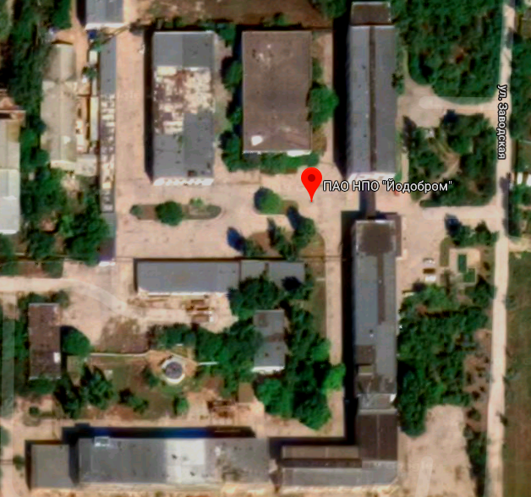

Рис. 1.1 Картосхема сквера возле ПАО «НПО Йодобром» г.Саки
Площадь сквера составляет 0,74 га или 7400 кв.
РАЗДЕЛ 3. РЕЗУЛЬТАТЫ ИССЛЕДОВАНИЯ
3.1 Определение видового состава и оценка состояния древесных растений сквера
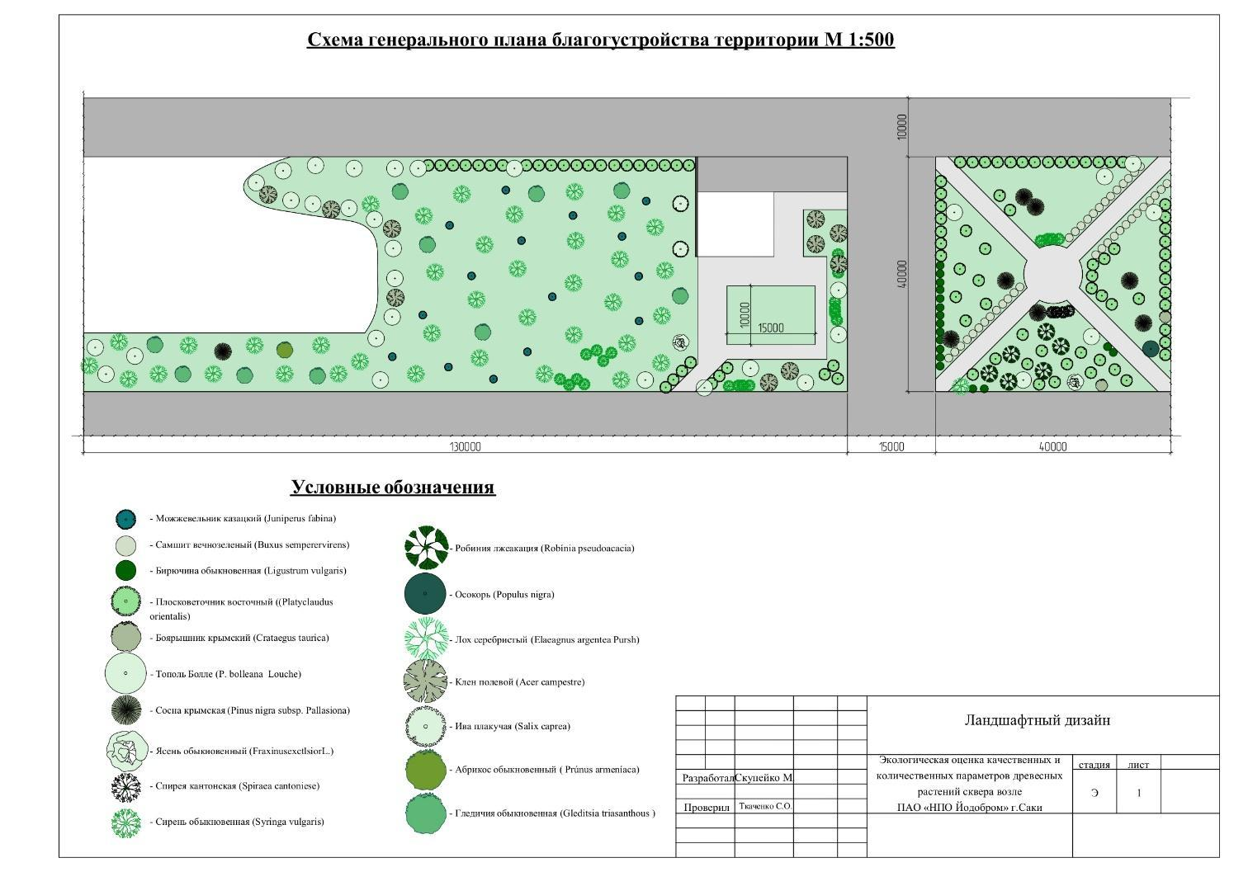
Рис. 3.1 Схема генерального плана сквера
Мы создали схему генерального плана сквера, на которой схематично обозначили расположение всех растений на территории сквера при помощи глазомерной съемки и визуального осмотра местонахождения зеленых насаждений. На плане выделили основные два сектора, в одном из которых обозначили центральную клумбу сквера.
В ходе исследования проведен анализ видового состава древесных растений сквера (см. табл. 3.1) (фото 3. Приложение А).

Таблица 3.1
Анализ видового состава растений сквера
№  п/п | Название вида | Количество видов растений в 2018 году
1 | Бирючина обыкновенная (Ligustrum vulgaris) | 17
2 | Спирея кантонская (Spiraea cantoniese) | 8
3 | Самшит вечнозеленый (Buxus semperervirens) | 35
4 | Боярышник крымский (Crataegus taurica) | 3
5 | Робиния лжеакация (Robínia pseudoacаcia) | 8
6 | Осокорь (Populus nigra) | 12
7 | Ясень обыкновенный (FraxinusexctlsiorL.) | 6
8 | Сирень обыкновенная (Syringa vulgaris) | 5
9 | Сосна крымская (Pinus nigra subsp. Pallasiona) | 2
10 | Тополь Болле (P. bolleana Louche) | 19
11 | Абрикос обыкновенный ( Prúnus armeníaca) | 1
12 | Ива плакучая (Salix caprea) | 2
13 | Можжевельник казацкий (Juniperus fabina) | 15
14 | Лох серебристый (Elaeagnus argentea Pursh) | 24
15 | Клен полевой (Acer campestre) | 11
16 | Плосковеточник восточный ((Platyclaudus orientalis) | 149
17 | Гледичия обыкновенная (Gleditsia triasanthous ) | 10
 | Итоги: | 327

Из таблицы 3.1 видно, что видовой состав сквера представлен 17 видами древесных растений в количестве 327 штук, из которых 149 растений плосковеточника восточного и 35 экземпляров самшита вечнозеленого. В единичном экземпляре был найден абрикос обыкновенный.
Систематический список растительности сквера представлен в таблице 3.2.

Таблица 3.2

Систематический список растительности сквера
1 | Бирючина обыкновенная (Ligustrum vulgare) | Встречается в субтропиках и умеренном поясе Европы, на Кавказе, В Средней Азии. Это разветвленный кустарник высотой до 4-5 метров. Отличается хорошей зимостойкостью .
2 | Спирея кантонская (Spiraea cantoniese) | Невысокий кустарник. С дугообразными изгибающимися ветвями. Растет очень быстро, хорошо переносит засуху. Теплолюбивая.
3 | Самшит вечнозеленый (Buxus semperervirens) | Эти кустарники отличаются густой мелколиственной кроной, теневыносливы и теплолюбивы. Растет очень медленно. К составу почв не требователен.
4 | Боярышник крымский (Crataegus taurica) | Кустарник с темно-вишневыми, мохнато-волосистыми побегами и ветвями. Покрытой серой или пестрой,местами,серой,местами темно-бурой корой и немногочисленными колючками. Литья сверху темно-зеленые, снизу более светлые.
5 | Робиния лжеакация  (Robinia pseudoacacia) | Светолюбива, засухо- и ветроустойчива, выносит небольшое засоление почвы.
6 | Осокорь (Populus nigra) | Распространен в умеренном поясе европейской части, в Сибири, на Кавказе. Стволы взрослых деревьев высокие-- до 30 м, кроны широко пирамидальные. Кора темно-серая в верхней части, внизу почти черная. Отличается морозоустойчивостью, нечувствителен к загрязненному воздуху.
7 | Ясень обыкновенный (FraxinusexctlsiorL.) | Требователен к почве, засоления не переносит, засухоустойчив, светолюбив.
8 | Сирень обыкновенная  (Syringa vulgaris) | Предпочитает нейтральные или слабощелочные почвы с низким залеганием грунтовых вод, не переносит избыток влаги, развивается на открытых, освещенных местах, на глубоких, легко проницаемых и хорошо прогреваемых почвах.
9 | Сосна крымская (Pinus nigra subsp. Pallasiona) | Эндемик Крыма. Типичный представитель субтропических хвойных пород. Кора в нижней части черно-бурая, толстая,с глубокими продольными бороздами. Ближе к вершине светлее, более гладкая. Нечувствительна к загрязнению воздуха.
10 | Тополь Болле (P. bolleana Louche) | Происходит из Малой Азии, похож на тополь черный, но отличается декоративными узкими кронами конической формы. Листья треугольные, пильчатые. Устойчивость к морозам ниже, чем у черного тополя.
11 | Абрикос обыкновенный (Prúnus armeníaca) | Большинство сортов абрикоса морозостойкие , выдерживают морозы до -25,а более стойкие до -30. Деревья устойчивы к засухе , их можно выращивать в жарких регионах с минимальным количеством осадков.
12 | Ива плакучая (Salix caprea) | Может расти практически на любых почвах, устойчива к отрицательным температурам, отзывчива к влаге. Может расти на затемненном участке , однако дефицит света сказывается на густоте кроны.
13 | Можжевельник казацкий (Juniperus fabina) | Неприхотливый к уходу и природным условиям. Выдерживает резкие перепады температур, сильные ветра и засуху. Глубокая корневая система позволяет ему длительное время обходиться без полива, добывая влагу из грунтовых вод.
14 | Лох серебристый (Elaeagnus argentea Pursh) | Эта морозостойкая культура способна выдержать самые суровые зимы, она не причиняет сильных хлопот и довольно проста в выращивании.
15 | Клён полевой (Acer campestre) | Растёт по речным долинам северного и южного склонов Крымских гор.
16 | Плосковеточник восточный (Platyclaudus orientalis) | Растение отличается медленным темпом роста,засухоустойчивостью. Отрицательно реагирует на переувлажнение почвы, теневыносливо. Не слишком требовательно к составу почвы.
17 | Гледичия обыкновенная (Gleditsia triasanthous ) | Крупное дерево высотой до 45 м, ветви которого покрыты блестящими колючками, имеет довольно крупные бобы. Обладает лекарственными свойствами и декоративными качествами. Хороши медонос.
Для большинства видов зеленых насаждений, произрастающих на данной территории, характерны некоторые общие черты, например, представленные деревья не требовательны к грунту почвы и являются засухоустойчивыми растениями, а некоторые виды отличаются устойчивостью к загрязненному воздуху и обладают декоративными качествами.
Определены классы жизненности растений сквера (табл. 3.3.)

Таблица 3.3
Обобщённые данные жизненности растений сквера
№  п/п | Вид растения | 1 класс | 2 класс | 3 класс | 4 класс | 5 класс
1 | Бирючина обыкновенная (Ligustrum vulgaris) |  | 10 | 5 | 2
2 | Спирея кантонская (Spiraea cantoniese) |  | 4 | 2 | 2
3 | Самшит вечнозеленый (Buxus semperervirens) |  | 9 | 10 | 5 | 11
4 | Боярышник крымский (Crataegus taurica) | 1 | 2
5 | Робиния лжеакация (Robínia pseudoacаcia) |  | 4 | 3 | 1
6 | Осокорь (Populus nigra) | 3 | 7 | 2
7 | Ясень обыкновенный (FraxinusexctlsiorL.) |  | 3 | 2 | 1
8 | Сирень обыкновенная (Syringa vulgaris) |  | 3 | 2
9 | Сосна крымская (Pinus nigra subsp. Pallasiona) |  | 1 | 1
10 | Тополь Болле (P. bolleana Louche) | 2 | 7 | 5 | 2 | 3
11 | Абрикос обыкновенный ( Prúnus armeníaca) |  | 1
12 | Ива плакучая (Salix caprea) | 1 | 1
13 | Можжевельник казацкий (Juniperus fabina) | 4 | 6 | 5
14 | Лох серебристый (Elaeagnus argentea Pursh) | 2 | 9 | 6 | 3 | 4
15 | Клен полевой (Acer campestre) | 7 | 3 | 1
16 | Плосковеточник восточный ((Platyclaudus orientalis) | 18 | 52 | 49 | 24 | 6
17 | Гледичия обыкновенная (Gleditsia triasanthous ) |  | 4 | 5 | 1
Полученные данные (таблица 3.3 и 3.4) говорят о том, что большую часть сквера в 2019 году 38,75%, то есть 126 растений занимают поврежденные деревья (2 класс), 30,74% соответствует 98 экземплярам-сильно поврежденные деревья (3 класс), 12,58 %, а именно 41 штука, отмирающие деревья (4 класс) и 38 растений занимающие 10,98% сквера являются здоровыми деревьями и только 6,95 % в количестве 24 экземпляра относятся к сухим (деревьям 5 класса).
Таблица 3.4
Оценка состояния деревьев сквера по внешним признакам в 2019 году
(количество растений / %)
Год/кол-во | 1 класс  кол-во/ % | 2 класс  кол-во/ % | 3 класс  кол-во/ % | 4 класс  кол-во/ % | 5 класс  кол-во/ %
2019  327 шт. | 38/10,98 | 126/38,75 | 98/30,74 | 41/12,58 | 24/6,95
Произведён расчёт коэффициента состояния древесных пород сквера. Результаты оформлены в таблице 3.5. Из таблицы видно, что коэффициент состояния видов деревьев сквера колеблется от 1,45, что соответствует показателям клена полевого, и до 3,5, представленным самшитом вечнозеленым. Для большинства видов он соответствует градации - ослабленный древостой.

Таблица 3.5
Оценка состояния древостоя сквера в 2019 г.
№  п/п | Название вида  деревьев | Количество видов растений в 2019 году | Состояние деревьев, баллы | Коэффициент состояния вида (К)
1 | Бирючина обыкновенная | 17 | 2(10)3(5)44 | 1,94
2 | Спирея кантонская | 8 | 22223344 | 2,75
3 | Самшит вечнозеленый | 35 | 2(9)3(10)4(5)5(11) | 3,5
4 | Боярышник крымский | 3 | 122 | 1,6
5 | Робиния лжеакация | 8 | 22223334 | 2,62
6 | Осокорь | 12 | 1112(7)33 | 1,9
7 | Ясень обыкновенный | 6 | 222334 | 2,6
8 | Сирень обыкновенная | 5 | 22233 | 2,4
9 | Сосна крымская | 2 | 23 | 2,5
10 | Тополь Болле | 19 | 112(7)3(5)44555 | 3,0
11 | Абрикос обыкновенный | 1 | 2 | 2,0
12 | Ива плакучая | 2 | 12 | 1,5
13 | Можжевельник казацкий | 15 | 11112(6)3(5) | 2,06
14 | Лох серебристый | 24 | 112(9)3(6)4445555 | 2,9
15 | Клен полевой | 11 | 1(7)2223 | 1,45
16 | Плосковеточник восточный | 149 | 1(18)2(52)3(49)4(24)5(6) | 2,65
17 | Гледичия обыкновенная | 10 | 22223(5)4 | 3,1
На основании полученных данных определён коэффициент состояния древостоя в целом (К) (табл. 3.6)
Таблица 3.6
Оценка состояния древостоя в целом
Общий коэффициент состояния древостоя (К) | 2019 год
 | 2,38
Из таблицы 3.6 видно, что при коэффициенте 2.38 состояние насаждения, согласно градации, оценивается как ослабленный древостой. В настоящий момент восстановление его возможно только при применении комплекса мероприятий по оздоровлению древесных насаждений сквера.
Ухудшение состояния насаждений обусловлено следующими факторами: недостаточной аэрацией почвы вследствие ухудшения её физических свойств, накоплением токсических продуктов разложения корней, гнилостных процессов. Вследствие асфальтирования территории, затаптывания почвы. Одновременно с этими работами поднимается пребрик в приствольных лунках деревьев. Вследствие засыпки землёй новых лунок деревья оказываются глубоко погружёнными в почву. Повышение уровня её над корневой шейкой резко ухудшает условия функционирования корневых систем в результате затруднённого газообмена. Наблюдается угнетение физиологических процессов древесных насаждений. В настоящий момент восстановление его возможно только при применении комплекса мероприятий по оздоровлению древесных насаждений сквера.
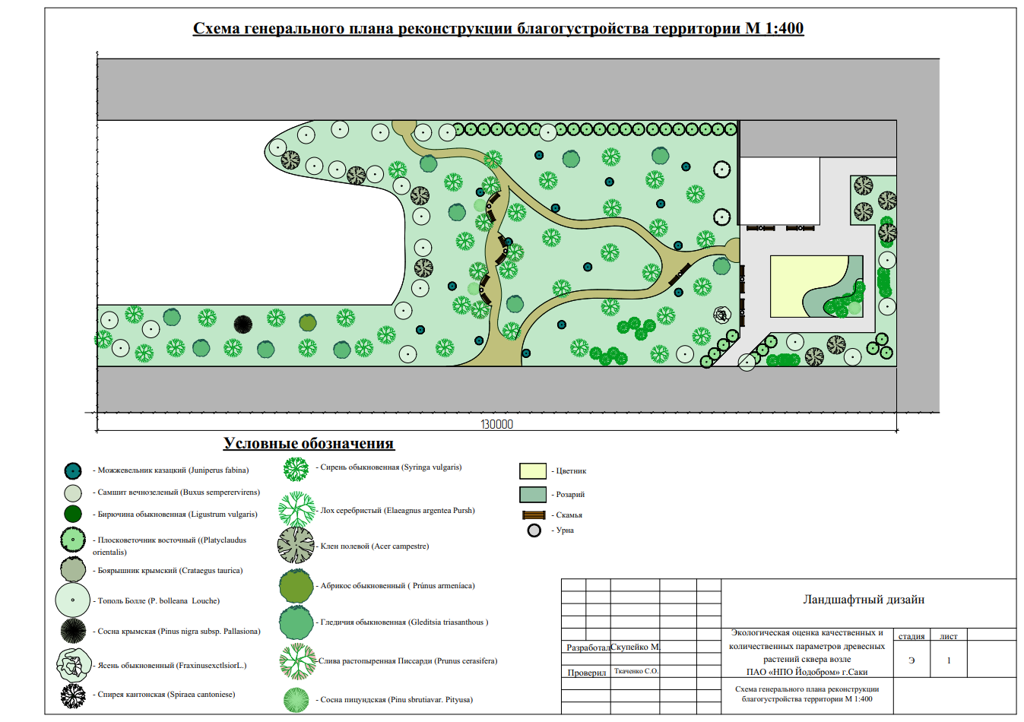
Рис.3.1 Схема реконструкции сквера
В ходе исследований мы спроектировали генеральный план реконструкции благоустройства территории, на котором мы изобразили один из секторов сквера (больший) и центральную клумбу. В процессе реконструкции мы предлагаем произвести вырубку деревьев 5 класса, не подлежащих восстановлению. Также к уже произрастающим деревьям посадить новые такие как: слива растопыренная Писсарди и Сосну пицундскую. Создать декоративную тропу и расположить скамьи для отдыха и для сохранения чистоты мы не забыли о постановке урн.

Реконструкция центральной клумбы сквера
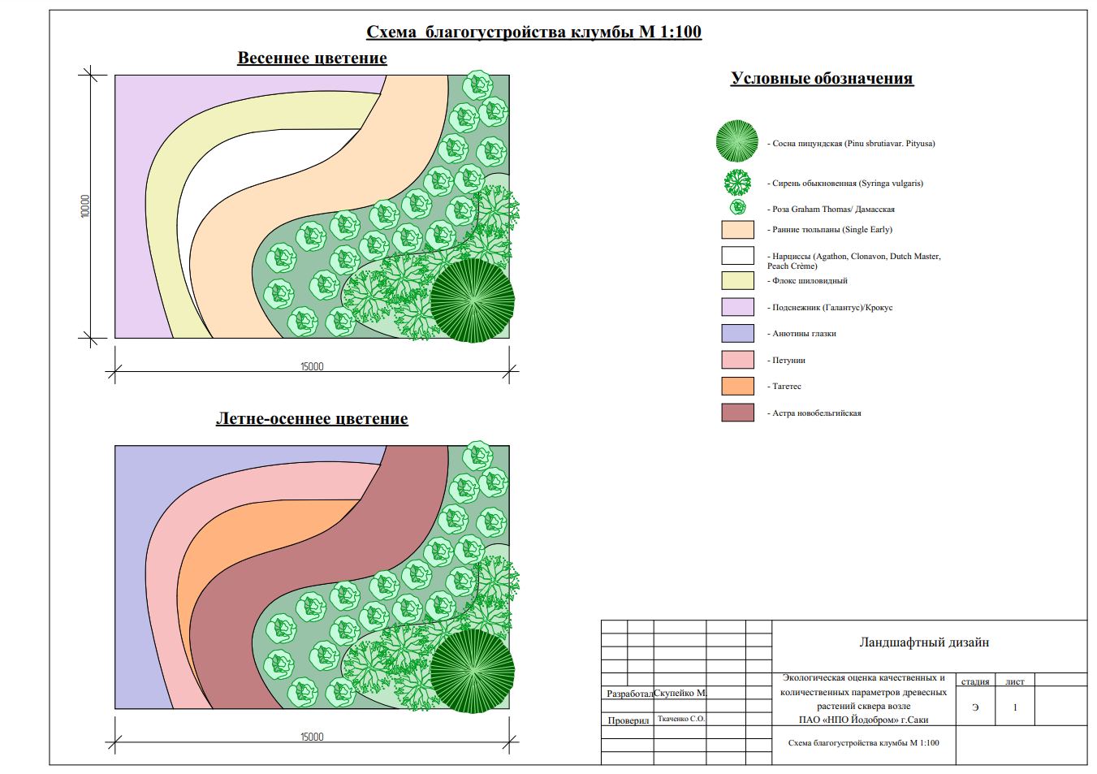
Рис.3.3.Схема благоустройства клумбы
Экологические особенности:
1.Необходима посадка в освещенном месте.
2.В тенистых местах побеги можжевельников излишне вытягиваются, крона становится рыхлой, и в целом растение утрачивает декоративные качества.
3.Растения засухоустойчивы, однако хорошо отзываются на полив, особенно в засушливый период.
4. Большинство растений хорошо переносят легкие заморозки, однако пока растения находятся в процессе начального развития, в холодное время года создайте им дополнительную защиту от сильных морозов.

Декоративные особенности:
Наша клумба станет райским уголком в этой пустынной местности. В центре клумбы расположена сосна Пицундская, украшающая цветник, которая будет создавать прекрасный ландшафт в любое время года. Вокруг сосны высажены кусты сирени, которые , дополняя композицию , создают красивый пейзажный стиль.
Ранней весной, пока большинство цветов еще дремлют, расцветут первые весенние цветы: подснежники. Первыми красками они пробуждают наши задремавшие зимой чувства. Королями весенней клумбы являются не только первоцветы, но и луковичные, такие как: тюльпаны и нарциссы. Превосходно дополняет весеннюю палитру флокс шиловидный.
В клумбе найдется место и для создания небольшого розария,состоящего из розы Дамасской, который будет радовать нас своими красками и наполнять воздух просто сказочным ароматом.
Летом на смену ярким весенним цветам приходят петунии и анютины глазки, которые своими красками дополняют центральные растения: сирень и сосну Пицундскую.
Главную ставку лучше сделать на долго цветущие многолетники, а также виды, способные цвести осенью: астры новобельгийские и тагетес (бархатцы).

3.3 Смета на благоустройство и озеленение проектируемого объекта

Составили смету на благоустройство и озеленение проектируемого объекта. Расчет необходимых ресурсов производился из расчета площади рабочей территории. Оплата труда и инструментов не рассчитывалась, так как территория будет благоустраиваться Муниципальным бюджетным учреждением «Городское хозяйство», под руководством главного зеленхоза Коптевой Марины Евгеньевны. Общая стоимость проекта составила 47565 рублей.

Таблица 3.7
Смета на реализацию проекта

п/п | Название растений | Кол-во | Стоимость расходного материала, руб
1 | Сосна Пицундская | 1 | 1700
2 | Сирень обыкновенная | 6 | 900(5400)
3 | Роза Дамасская | 20 | 1200(24000)
4 | Ранние тюльпаны | 60 | 10 шт./290(1740)
5 | Нарциссы | 50 | 5 шт./300(3000)
6 | Флокс Шиловидный | 10 | 200(2000)
7 | Подснежник | 50 | 20 шт./90(225)
8 | Анютины глазки | 50 | 30(1500)
9 | Петунии | 40 | 35(1400)
10 | Бархатцы (Тагетес) | 30 | 20(600)
11 | Астра новобельгийская | 40 | 150(6000)
 | Итого: |  | 47 565

ВЫВОДЫ
В ходе проведённых исследований можно сделать следующие выводы:
1.Видовой состав сквера представлен 17 видами древесных растений в количестве 327 штук, из которых 149 растений плосковеточника восточного.
2.При коэффициенте 2,38 состояние насаждения, согласно градации, оценивается как ослабленный древостой. В настоящий момент восстановление его возможно только при применении комплекса мероприятий по оздоровлению древесных насаждений сквера.
3.Полученные данные говорят о том, что большую часть сквера в 2019 году 38,75% занимают поврежденные деревья (2 класс), 30,74% - сильно поврежденные деревья (3 класс),12,58 % отмирающие деревья (4 класс) и 10,98% здоровые деревья и только 6,95 % - сухие (деревья 5 класса).
4.Составили смету на благоустройство проектируемого объекта. Расчет необходимых ресурсов производился из расчета площади рабочей территории. Оплата труда и инструментов не рассчитывалась, так как территория будет благоустроено Муниципальным бюджетным учреждением «Городское хозяйство», под руководством главного зеленхоза Коптевой Марины Евгеньевны. Общая сумма составила 47 565 рублей.

ЗАКЛЮЧЕНИЕ
Экологическая ситуация города во многом была бы более благоприятной при условии соблюдения нормативных требований. Ведь при низкой лесистости, окружающей город территории (менее 5%) (что соответствует физико-географическому положению г. Саки, степной район Крыма) внутригородские зелёные массивы должны быть особенно велики (не менее 35% от общей площади города), а в данном случае наблюдается обратное явление.
На основании полученных данных разработаны следующие предложения:
1.Для стабилизации экологической ситуации в данном районе разработать комплекс мероприятий по оздоровлению древесных насаждений сквера. Нами планируется разработать эскизный проект благоустройства сквера и представить их на сессии городского совета.
2.Через СМИ информировать жителей города с путями реализации генерального плана развития и реконструкции города.

СПИСОК ЛИТЕРАТУРЫ

1.Багрова Л.А., Боков В.А. и др. География Крыма. Киев, 2001.
2.Вахрошева М.Р. Растения Красной книги СССР. – М: Педагогика,1990.
3.Драган Н.А. Почвенные ресурсы Крыма. Симферополь, 2002.
4.Дзенс-Литовская Н.Н. Почвы района Сакского озера. / Саки - курорт. Материалы изучения и развития курортно-лечебных и естественно-биологических факторов Сакского озера и района. - Вып.1. -Изд. Крым Асср, 1935.- с.4-12.
5.Новиков В.С., Губанов И.А. Школьный атлас – определитель высших растений. – М.: Просвещение, 1991.
6.Литвинова Л.И., Левон Ф.М. Зелёные насаждения и охрана окружающей среды. – К: Здоровье,1986.
7.Литвинова Л.С., Жиренко О.Е. Нравственно-экологическое воспитание школьников. – М.: Знания, 2007.
8. Петров В.В. Растительный мир. – К: Просвещение,1991.
9.Рубцов Н.И. Растительный мир Крыма. Симферополь,1978.
10.Справочник по агроклиматическим данным Крымской области. - Л., Гидрометиздат, 1959, - с.135.

ПРИЛОЖЕНИЯ
Приложение А
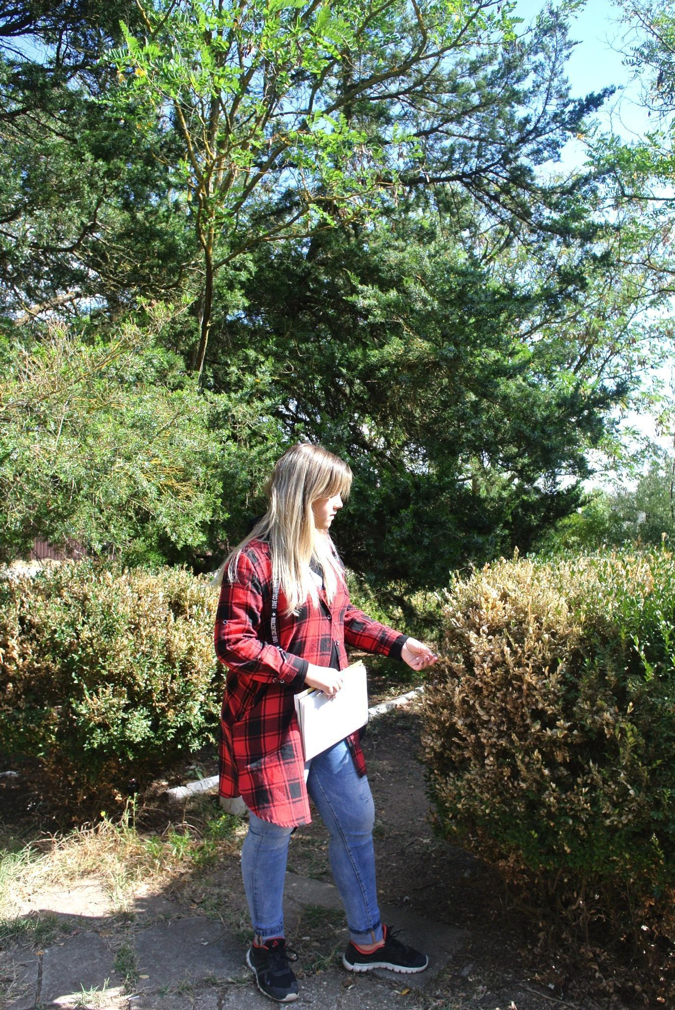
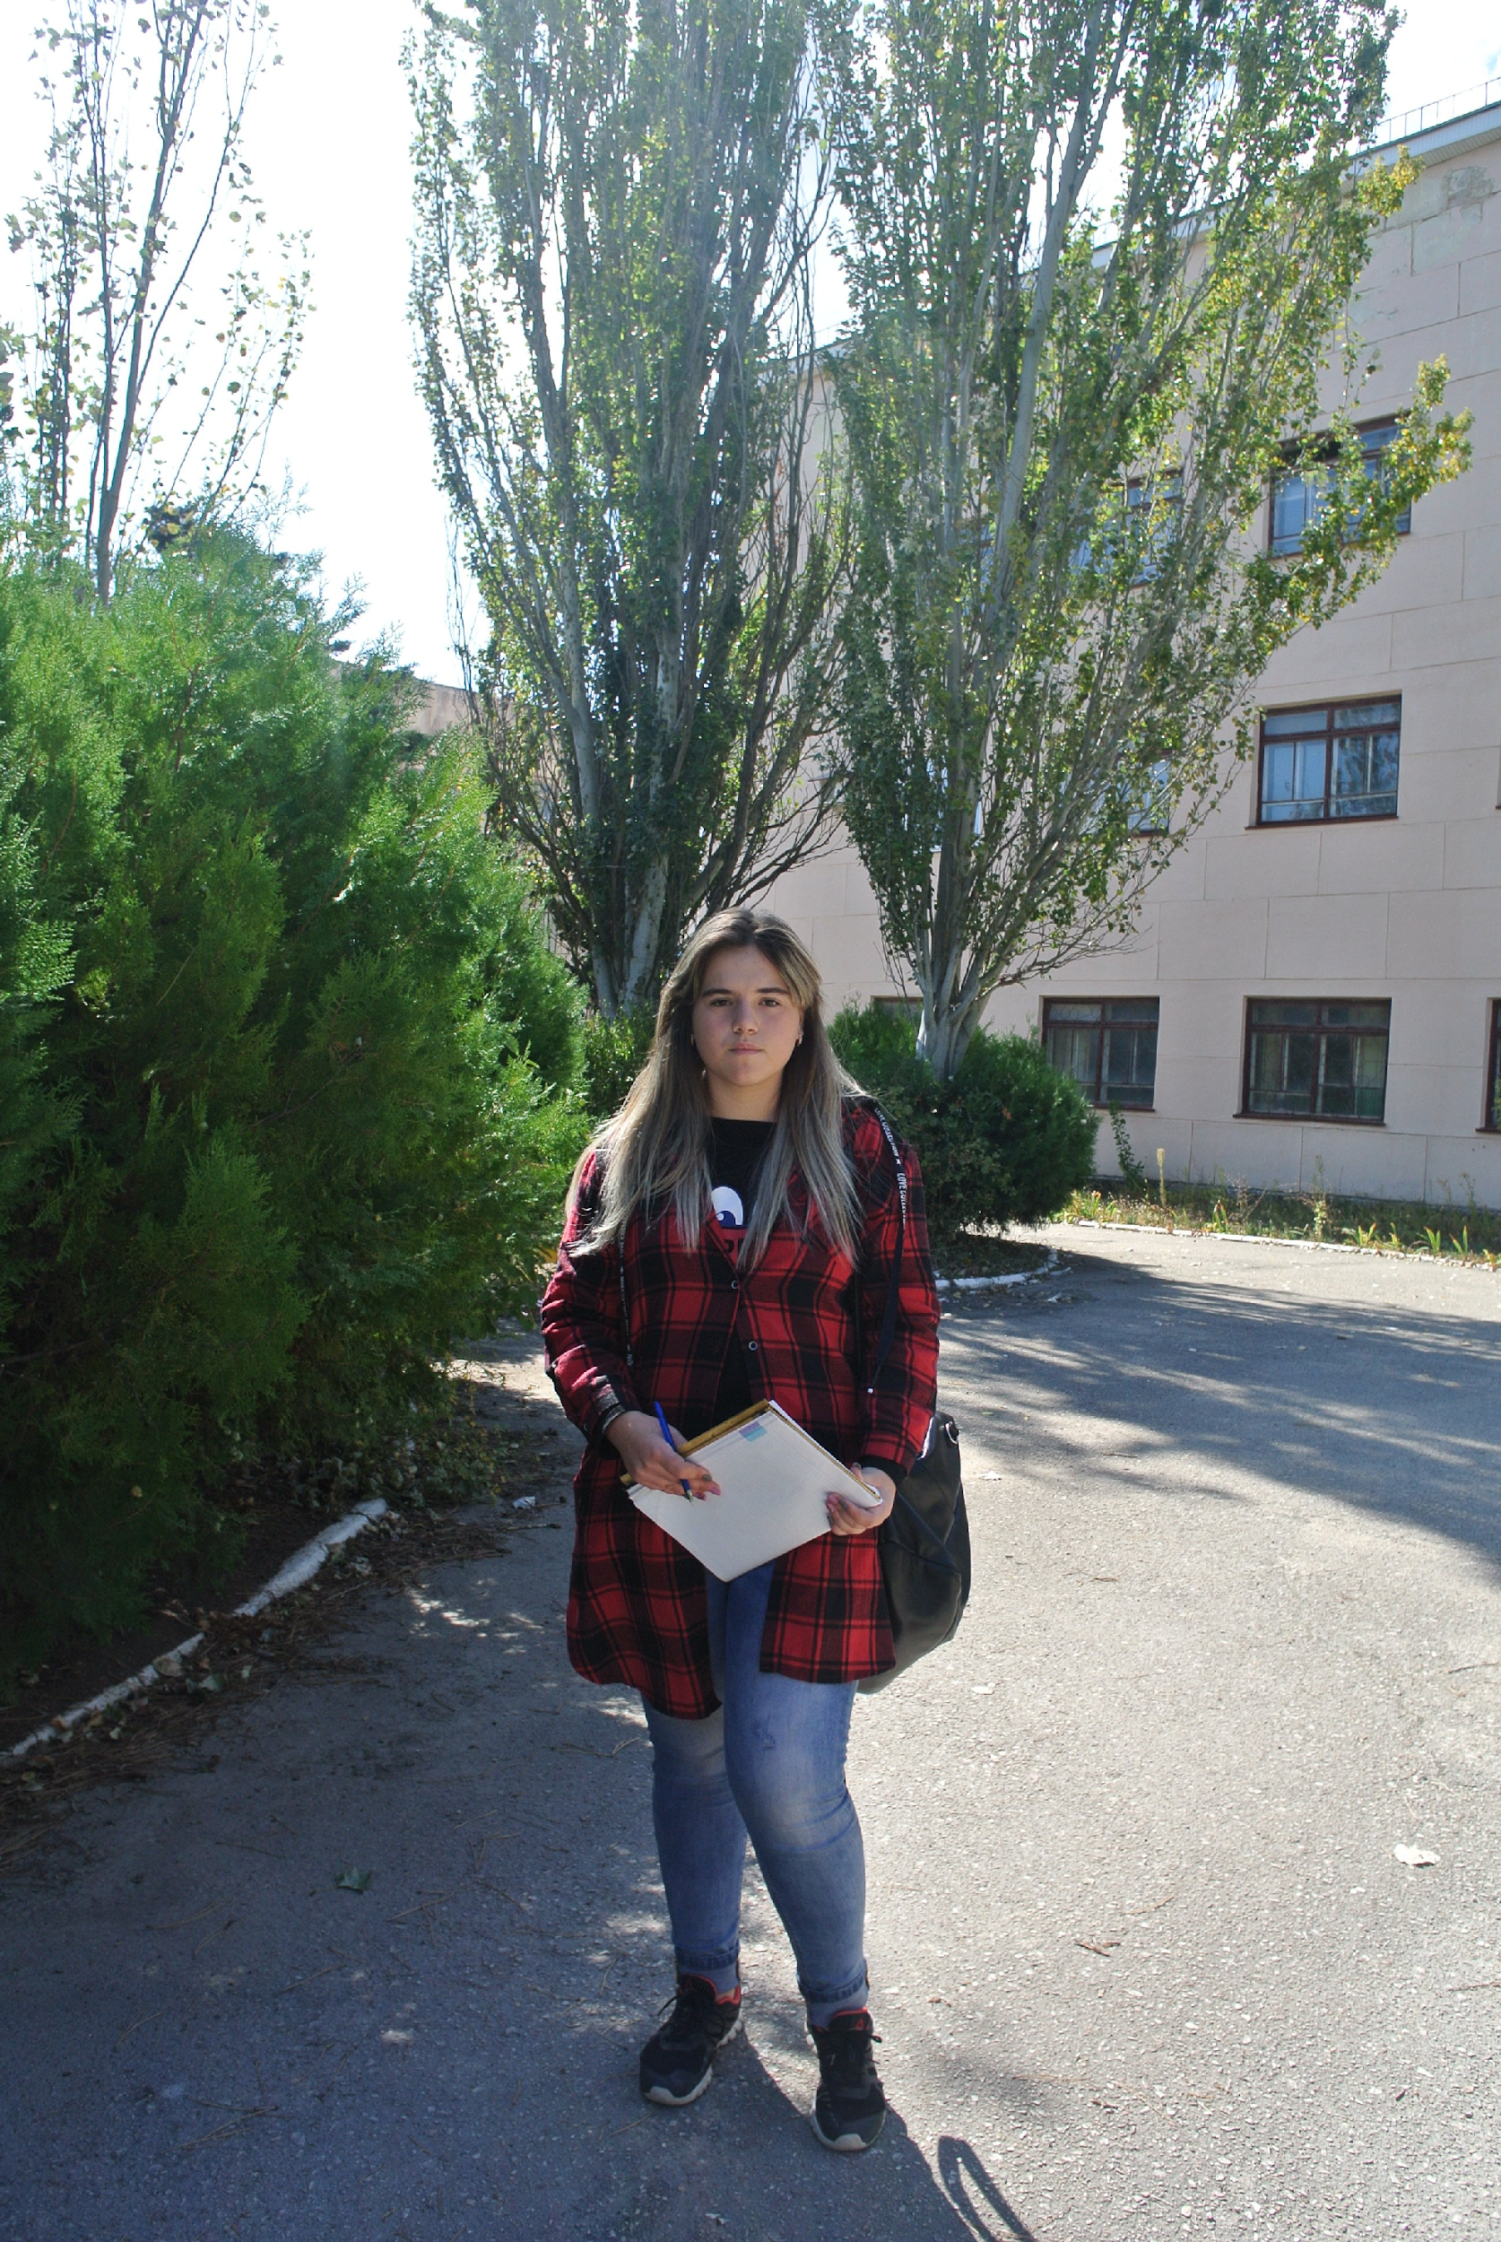
.

Фото 1 и 2. Умирающий вид сквера и определение жизненности древесных насаждений
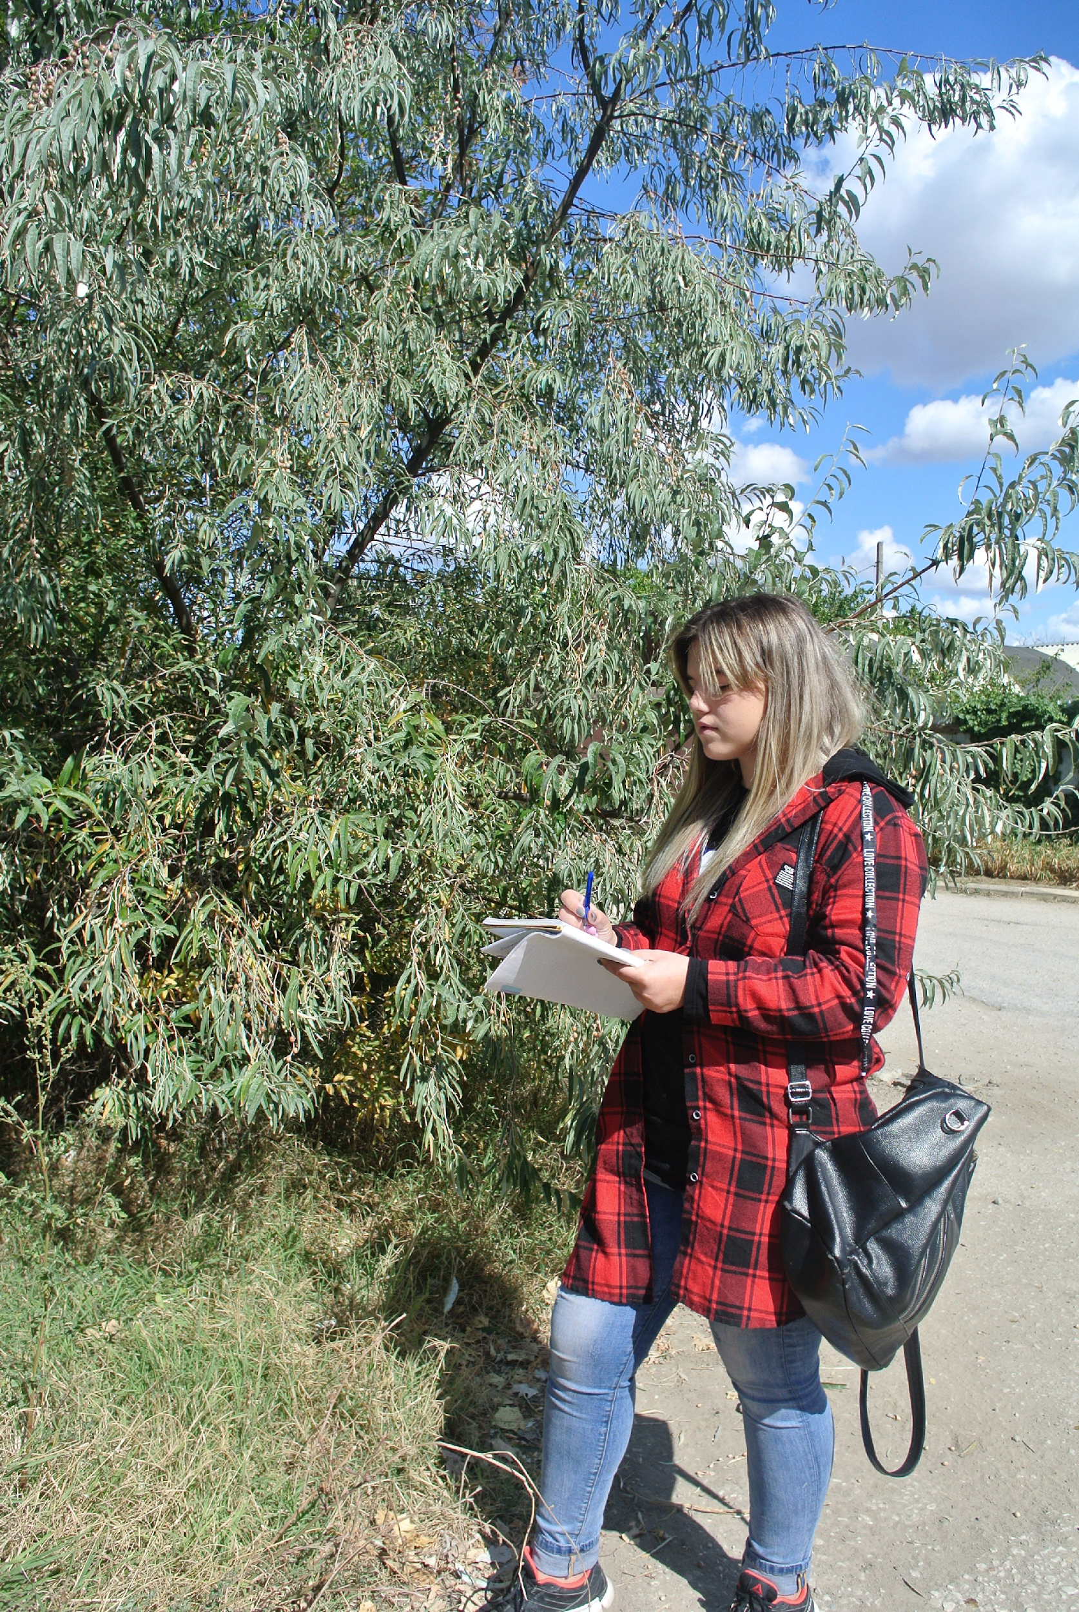
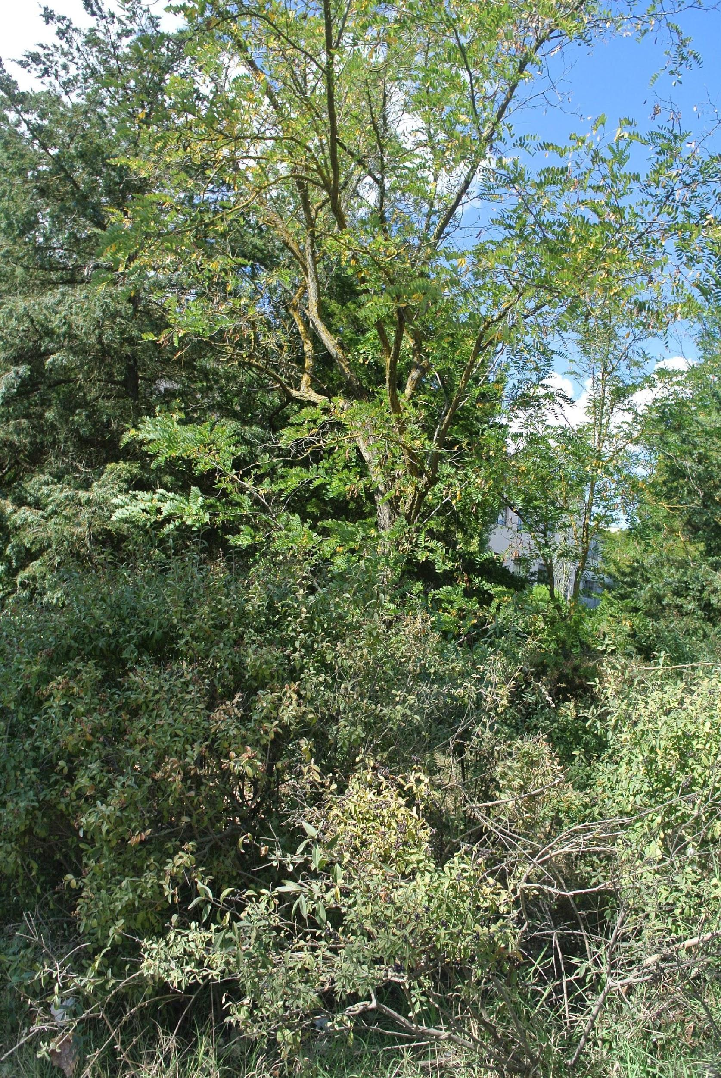

Фото 2-3. Определение видов растительности городского сквера

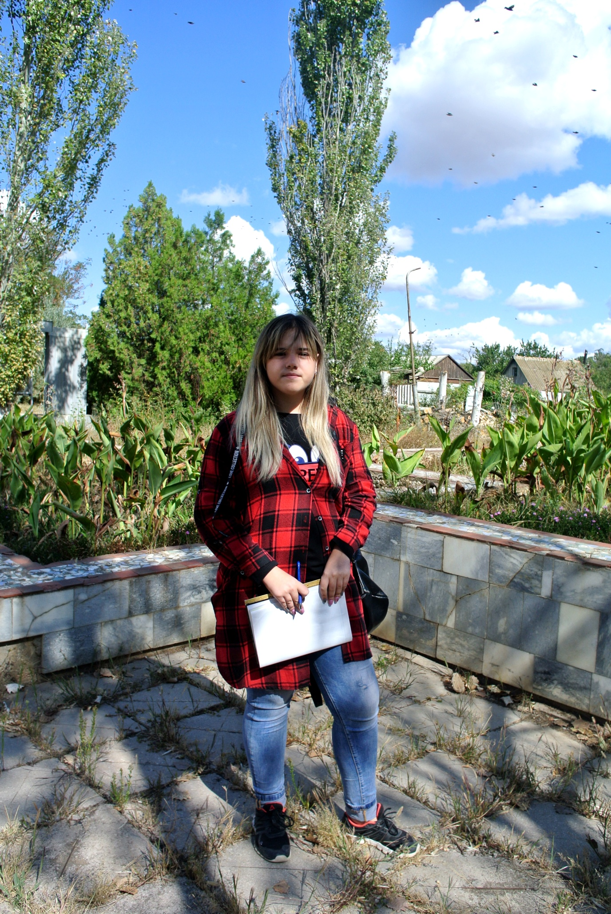
Фото 5. Центральная клумба сквера

